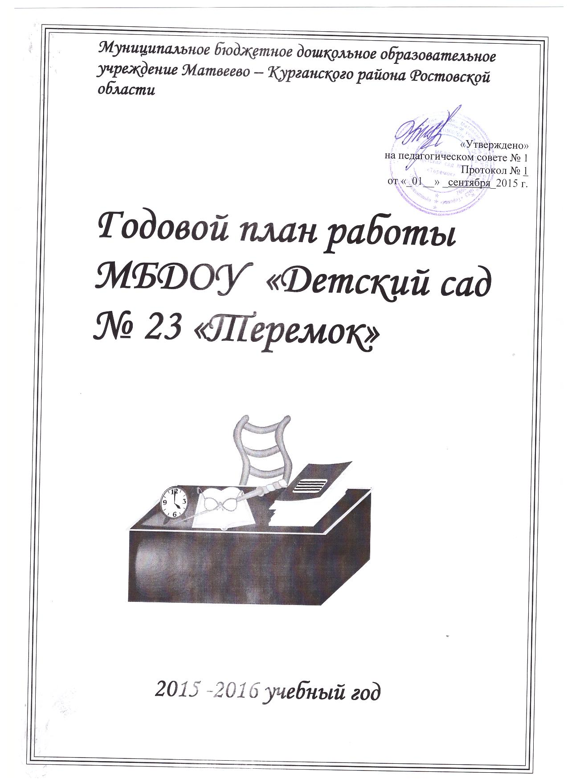

**Цель**:

Организация образовательного процесса «МБДОУ №23 «Теремок» в соответствии с ФГОС ДО.

**Задачи на 2015 – 2016 год**:

***Задача № 1.***

**Познание. Формирование математических представлений у детей с помощью инновационных подходов.**

Предполагаемый результат:

1.Обучение ребенка доступным ему видом моделирования и формирования на этой основе математических представлений ( «число», «величина», «геометрическая фигура»).

2.Формирование общих приемов умственной деятельности (классификация, сравнение, обобщение, анализ, синтез, конкретизация, аномалия).

3.Формирование и развитие пространственного мышления.

4.Формирование конструктивных умений и развитие на этой основе конструктивного мышления.

5.Развитие вариативного мышления, фантазии, воображения, творческих способностей.

***Задача № 2.***

**Здоровьесбережение. Понимание детьми значимости здоровья в жизни каждого ребенка**.

Предполагаемый результат:

- формировать понимание необходимости заботиться о своем здоровье, беречь его, учиться быть здоровыми и вести здоровый образ жизни;

– прививать любовь к физическим упражнениям, закаливанию;

– повышать грамотность родителей в вопросах воспитания и укрепления здоровья дошкольников.

– формирование навыков общения дети – родители – воспитатели.**OWL**

**СЕНТЯБРЬ**

|  |  |  |
| --- | --- | --- |
| **Разделы плана** | **Мероприятия** | **Ответственный** |
| Организационно - педагогическая работа | **Оперативный контроль** «Готовность к новому учебному году»  **Наблюдение** за адаптацией детей раннего возраста  **Открытый просмотр интегрированной образовательной деятельности** «Путешествие в страну знаний с героями сказок»  **ПЕДСОВЕТ № 1 Установочный**  1.Анализ работы Учреждения за 2014 – 2015 учебный год.  2.Ознакомление и утверждение годового плана деятельности ДОУ на 2015 – 2016 учебный год. | Заведующий Михайлова Н.А.  Психолог Ерошенко М.А.  Воспитатель Ерошенко М.А.  Заведующий Воспитатели |
| Работа с родителями | **Родительское собрание**  **Консультация** «Как подготовить ребенка к приходу в детский сад. Адаптация ребенка к детскому саду»  Оформление консультативного материала для родителей по профилактике дорожно-транспортного травматизма (папки - передвижки, памятки) | Психолог  Воспитатели |
| Оформление выставок | **Оформление фотовыставки** «Чем живет детский сад»  **Выставка поделок** из природного материала «Необычное из обычного»  Обновление уголков по изучению правил дорожного движения в группах (макеты, игровые зоны, атрибуты, информация для детей) | Воспитатели  Воспитатели  Воспитатели |

**ОКТЯБРЬ**

|  |  |  |
| --- | --- | --- |
| **Разделы плана** | **Мероприятия** | **Ответственный** |
| Работа с кадрами | Консультация: «Организация образовательной деятельности с детьми с учетом ФГОС» **Первичная диагностика** детей на начало года. Определение стартовых возможностей, анализ уровня развития детей | Заведующий Михайлова Н.А.  Воспитатели |
| Организационно - педагогическая работа | **Оперативный контроль:** «Игровая деятельность на прогулке»  **Открытый просмотр интегрированной** образовательной деятельности:  «Чтобы красиво говорить нужно с пальчиками дружить».(младший и средний возраст)  «Путешествие в волшебную страну красок» (средний возраст)  ***Осенний утренник*** «*Мелодии и краски осени»*  **Обновление материалов из опыта работы** на сайте ДОУ с целью популяризации деятельности ДОУ среди родителей воспитанников  **Неделя ПДД**  «Знаешь ли ты правила маленького пешехода?»  *Мероприятия:*  * Обыгрывание ситуаций «Как себя вести если…»;  * КВН «Путешествие в страну «Светофорию»; | Заведующий Михайлова Н.А.  Ерошенко М.А.  Михайлова О.В.  Ерошенко М.А.  Воспитатели  Михайлова О.В.  Ерошенко М.А. |
| Работа с родителями | **Подготовка и проведение** общего родительского собрания  **Консультация родителей** "Как научить ребенка различать где левая рука, а где правая» | Заведующий Воспитатели  Воспитатели, психолог |
| Работа в методическом кабинете | **Пополнение материалов** по диагностике детей  **Составление анкет** для родителей и воспитателей  **Анализ контингента родителей и составление социального портрета семей ДОУ** | Психолог Ерошенко М.А. |
| Оформление выставок | **«Осенняя ярмарка»** выставка поделок из природного материала и овощей  **Выставка рисунков** «Деревья в золото одеты…» | Воспитатели  Воспитатели |

**НОЯБРЬ**

|  |  |  |
| --- | --- | --- |
| **Разделы плана** | **Мероприятия** | **Ответственный** |
| Работа с кадрами | **Консультация:** «Внедряем ФГОС ДО. Образовательная область «Познавательное развитие»  **Дискуссионная площадка по внедрению ФГОС**: «Психологические основы общеобразовательной программы дошкольного образования»  **Тренинг** «Формирование партнерских взаимоотношений с родителями» | Заведующий Михайлова Н.А.  Ерошенко М.А.  Ерошенко М.А. |
| Организационно- педагогическая работа | ***Тематический контроль:*** Реализация комплексно-тематического планирования в ДОУ.  ***ПЕДСОВЕТ №2***  **«Физкультурно-оздоровительная работа в ДОУ. Формы работы детского сада с семьей по укреплению здоровья детей».**  План педсовета:  1.Итоги тематического контроля по теме педсовета (анализ заболеваемости детей, итоги медицинского контроля физкультурных занятий).  2.Интеграция физкультурно-оздоровительной работы с разными видами детской деятельности.  3.Особенности реализации содержания образовательных областей «Здоровье» и «Физическая культура» в программе дошкольного образования.  4.Формы работы с семьей по укреплению  здоровья детей.  5.Принятие решения педсовета.  **Открытый просмотр** интегрированной образовательной деятельности:  *«Ребёнок и здоровье*» - запомните, детки, таблетки - не конфетки». (сред, стар, подг гр)  «Сказка-терапия как средство развития творчество детей» (старший возраст)  «Я здоровье сберегу, сам себе я помогу» (старший и подг возр)  **Праздник День Матери** «Загляните в мамины глаза» | Михайлова О.В.  Заведующий Воспитатели  Ерошенко М.А.  Михайлова О.В.  Ерошенко М.А.  Михайлова О.В. |
| Работа с родителями | **Тренинг по взаимодействию с родителями** «Вовлекаем родителей в образовательный процесс» | психолог |
| Работа в методическом кабинете | Работа  по систематизации накапливаемых материалов (конспекты открытых мероприятий, сообщения на педагогических советах, семинарах и т.д) | Михайлова О.В. |
| Оформление выставок | **Оформление выставки творческих работ детей «**Мама лучшая моя**»** | Воспитатели |

**ДЕКАБРЬ**

|  |  |  |
| --- | --- | --- |
| **Разделы плана** | **Мероприятия** | **Ответственный** |
| Работа с кадрами | **Консультация:** «Внедряем ФГОС ДО. Образовательная область «Речевое развитие».  **Семинар:** «Формирование у дошкольника старшего возраста, мотивационной готовности к школьному обучению» | Ерошенко М.А.  Михайлова О.В. |
| Организационно - педагогическая работа | **Тематический контроль** по развитию творчества дошкольников в процессе проблемного обучения  **Открытый просмотр** интегрированной образовательной деятельности «Приключение веселых человечков в мире цифр и фигур» (сред и старш возр)  Участие в спартакиаде «Правила дорожные – серьезные и сложные»  Занятия с детьми «Мы пассажиры» (закрепить правила поведения дошкольников в общественном месте)  **Новогодний утренник** «Новогодний калейдоскоп»  **ПЕДСОВЕТ № 3**  **«Проблемное обучение как средство развития творческой личности ребенка-дошкольника** **в контексте образовательного стандарта»**   1. Развитие творческой личности—цель современного образования 2. Взаимосвязь обучения и творчества в образовательной деятельности дошкольников. 3. Деловая игра по проблеме развития творческих способностей детей.   **Подготовка к педсовету:**  - Анкетирование педагогов.  - Анкетирование родителей. | Ерошенко М.А.  Михайлова О.В.  Ерошенко М.А.  Михайлова О.В.  Михайлова О.В.  Воспитатели.  Воспитатели |
| Работа с родителями | **Родительские собрания** по подготовке к Новогодним праздникам  **Консультация психолога:** «Методики закаливания как средство укрепления организма в зимний период» | Воспитатели  Психолог Ерошенко М.А. |
| Работа в методическом кабинете | **Ознакомление** педагогов с новинками педагогической, психологической, методической литературы | Михайлова О.В. |
| Оформление выставок | **Оформление выставки**  **детских работ**  «Мастерская Деда Мороза»  «***На помощь снеговику***» новогодние игрушки, поделки (с участием родителей) | Ерошенко М.А.  Михайлова О.В. |

**ЯНВАРЬ**

|  |  |  |
| --- | --- | --- |
| **Разделы плана** | **Мероприятия** | **Ответственный** |
| Работа с кадрами | **Школа педагогического мастерства**: «Изобразительная деятельность – одна из основополагающих сторон развития речи дошкольников»  **Консультация:** «Внедряем ФГОС ДО. Образовательная область «Социально-коммуникативное развитие» | Михайлова О.В.  Ерошенко М.А. |
| Организационно - педагогическая работа | **Оперативный контроль:** Выполнение режима прогулки  **Открытый просмотр** интегрированной образовательной деятельности  «Где прячется здоровье» (стар и подг возр)  «Рождественские посиделки» (мл-подг возр) развлечение  «Веселые колядки» развлечение (мл-подг возр)  «Зимние забавы» - спортивное развлечение | Заведующий  Ерошенко М.А.  Воспитатель Михайлова О.В., музработник  Воспитатель Ерошенко М.А., музработник  Ерошенко М.А. |
| Работа с родителями | **Консультация**: «Психолого-педагогическое сопровождение организации образовательного процесса в условиях внедрения ФГОС ДО»  **Консультация** «Конфликтные типы личности» | Психолог Ерошенко М.А.  Психолог Ерошенко М.А. |
| Работа в методическом кабинете | **Пополнение банка** педагогической информации (нормативно – правовой, методической и т.д.)  **Оформление  выставки**  методической литературы по программе   «Радуга» | Михайлова О.В.  Ерошенко М.А. |
| Оформление выставок | **Выставка** детских рисунков: «Зимушка-Зима», «Рождественские встречи». | Михайлова О.В., Ерошенко М.А. |

**ФЕВРАЛЬ**

|  |  |  |
| --- | --- | --- |
| **Разделы плана** | **Мероприятия** | **Ответственный** |
| Работа с кадрами | **Консультация:** «Внедряем ФГОС ДО. Образовательная область «Физическое развитие»  **Инструктаж** «Охрана жизни и здоровья детей» | Ерошенко М.А.  Заведующий Михайлова Н.А. |
| Организационно - педагогическая работа | **Тематический контроль: «**Система оздоровительных и закаливающих мероприятий с детьми»  **Открытый просмотр** интегрированной образовательной деятельности:  «Главные помощники человека» (ср, стар, подг возр)  «Волшебника вода - в различных своих состояниях» - опытно –познавательное занятие (ср, стар, подг возр)  ***Праздник «День защитника Отечества»***  ***Развлечение «***Как на масляной недели***»*** | Ерошенко М.А.  Ерошенко М.А.  Михайлова О.В.  Ерошенко М.А.  Михайлова О.В. |
| Работа с родителями | **Тематическая выставка** в группах «Наши защитники»  **Консультации:** «Использование нетрадиционных техник в развитии у детей художественных навыков и умений» | Воспитатели  Воспитатели |
| Работа в методическом кабинете | **Анкетирование** «Самообразование педагогов: аналитический обзор профессиональных периодических изданий»  **Пополнение** материала в помощь воспитателям | Михайлова О.В.  Ерошенко М.А. |
| Оформление  выставок | **Оформление выставки** «День защитника Отечества»  **Организация выставки детских рисунков** «Дорога. Ребенок. Безопасность»  Мероприятия с участием сотрудников ГИБДД | Воспитатели  Воспитатели |

**МАРТ**

|  |  |  |
| --- | --- | --- |
| **Разделы плана** | **Мероприятия** | **Ответственный** |
| Работа с кадрами | **Консультация:** «Внедряем ФГОС ДО. Образовательная область «Художественно-эстетическое развитие»  **Консультация:** «Сохранение и укрепление здоровья воспитанников ДОУ - важнейшее условие эффективности формирования у детей  установок к здоровому образу жизни» | Михайлова О.В.  Ерошенко М.А. |
| Организационно- педагогическая работа | **Оперативный контроль**: Организация и проведение образовательной деятельности по ФЭМП  **Смотр-конкурс** «На лучшее методическое обеспечение группы по математическому развитию»  **Открытый просмотр** интегрированной образовательной деятельности  «Птички прилетели – песенки запели» (сред, стар возр) весеннее развлечение  «Сильные, смелые, ловкие, умелые» спортивные соревнования  Развлечение по ПДД «В гости к умным знакам» (мл, ср, стар, подг возр)  **Праздник 8 марта «Мамочку милую я больше всех люблю»** | Заведующий Михайлова Н.А.  Заведующий Михайлова Н.А.  Ерошенко М.А.  Михайлова О.В.  Ерошенко М.А.  Михайлова О.В. |
| Работа с родителями | **Тематическая выставка детских работ «Взрослые глазами детей»** | Воспитатели |
| Работа в методическом кабинете | **Создание электронного методического банка** мультимедийных презентаций, слайдов в соответствии с программой «Радуга» для образовательной деятельности с детьми | Воспитатели |
| Оформление выставок | **Выставка детских рисунков** «Семейный портрет» | Воспитатели |

**АПРЕЛЬ**

|  |  |  |
| --- | --- | --- |
| **Разделы плана** | **Мероприятия** | **Ответственный** |
| Работа с кадрами | **Консультация:** «Индивидуально-дифференцированный подход в процессе физкультурно-оздоровительной работы» | Ерошенко М.А. |
| Организационно - педагогическая работа | **Тематический контроль:** «Состояние работы в ДОУ по развитию ребенка в речевой деятельности»  **Открытый просмотр** интегрированной образовательной деятельности  Спортивное развлечение «Дорожная азбука кота Леопольда»(ср, стар,подг возр)  Развлечение «Веснянки»  Спортивный фестиваль «В спорте дружба главное»(все возр)  «Космос и мы» познавательно -интеллектуальное занятие  **Декада патриотического воспитания в** честь подготовки празднования Дня Победы:  -проведение комплексных и тематических занятий – старшие и подготовительные группы;  -тематические беседы – средние группы;  -заучивание стихотворений, разучивание песен;  -оформление тематических выставок в старших и подготовительных группах; | Ерошенко М.А.  Михайлова О.В.  Ерошенко М.А.  Ерошенко М.А.  Михайлова О.В.  Воспитатели |
| Работа с родителями | **День открытых дверей** «Соберём своих друзей». Открытые занятия  **Анкетирование «**Удовлетворенность работой ДОУ» (выявление состояния сотрудничества семьи и д/с, запросов родителей на новый учебный год) | Воспитатели  Воспитатели |
| Работа в методическом кабинете | **Пополнение** в помощь воспитателям методических рекомендаций по экологическому воспитанию дошкольников. | Михайлова О.В. |
| Оформление выставок | **Оформление выставки** коллективных работ, посвященных дню космонавтики «Волшебный космос» | Воспитатели |

**МАЙ**

|  |  |  |
| --- | --- | --- |
| **Разделы плана** | **Мероприятия** | **Ответственный** |
| Работа с кадрами | ***Школа педагогического мастерства:*** «Инновационные технологии в системе обучения и воспитания детей с нарушениями речевого развития» | Михайлова О.В. |
| Организационно- педагогическая работа | **Тематический контроль**: Создание условий для ознакомления дошкольников с детской литературой  **Педагогическая диагностика** детей на конец года  **Открытый просмотр интегрированной** образовательной деятельности:  «Веселые старты ко Дню Победы» спортивное мероприятие.  Викторина «Правила маленького пешехода» **ПЕДСОВЕТ №4** Итоговый.  План педсовета:  1.Самоанализ деятельности Учреждения.  2.Анализ заболеваемости и физического развития дошкольников за 2015 – 2016 учебный год.  3.Анализ воспитательно-образовательной работы в Учреждении за 2015 – 2016 учебный год.  4.Утверждение плана оздоровительной работы на летний период. | Заведующий Михайлова Н.А.  Воспитатели  Ерошенко М.А.  Михайлова О.В.  Воспитатели |
| Работа с родителями | **Помощь** родителей в благоустройстве и озеленении территории МБДОУ № 23 «Теремок» | Заведующий Михайлова Н.А. |
| Работа в методическом кабинете | **Оформление материалов** «Готовность детей к школе» | Психолог Ерошенко М.А. |